1. **OBJETIVO**

El objetivo de este documento es detallar el proceso y las pautas relacionadas con la elaboración, envío y manejo del Dashboard para Claro, este se realiza con el fin de proporcionar a la entidad un registro actualizado de las cuentas gestionadas en la cartera, tanto por asesor como por herramientas masivas. El archivo se envía de manera diaria y contiene información clave sobre los clientes, incluyendo datos personales, características, datos de contacto y la herramienta por la cual se tuvo el contacto, además se establece como requisito que sea enviado de manera puntual antes de las 10 am a través de una conexión SFTP segura.

**ALCANCE**

Este documento describe el proceso de elaboración, validación, depuración y envío del Dashboard para Claro, el cual depende de dos personas clave, la coordinadora de inteligencia, quien se encarga de almacenar toda la información en el archivo, asegurando que esté organizada de acuerdo con la estructura requerida y el coordinador operativo, quien depura la información, establece los condicionales necesarios y prepara el informe para su envío a la entidad de Claro.

1. **RESPONSABILIDADES**

La responsabilidad de elaborar, implementar y hacer seguimiento a este documento recae en las siguientes áreas y cargos:

* **Coordinadora de Inteligencia:** Se encarga de almacenar toda la información relevante en el archivo para el Dashboard y garantizar que los datos estén organizados de acuerdo con la estructura requerida. Esta persona es responsable de la recopilación precisa de la información, así como de la actualización y mantenimiento del archivo para asegurar su integridad, asimismo, de subir el archivo a la SFTP.
* **Coordinador Operativo:** Este responsable tiene la tarea de depurar la información contenida en el archivo y aplicar las diferentes condicionales necesarias para preparar el informe. Asegura que el Dashboard esté listo para su envío a la entidad de Claro, siguiendo las pautas de calidad y los plazos establecidos.
* **Director operativo:** Responsable de supervisar la correcta ejecución del proceso, garantizando que las áreas involucradas sigan las directrices y estrategias establecidas. Además, tiene la responsabilidad de aprobar los procedimientos y evaluar el desempeño de estos en función de los resultados obtenidos.

1. **DEFINICIONES**

* **SFTP:** Protocolo de transferencia de archivos seguro que se utiliza para transferir datos de manera cifrada entre sistemas a través de una red. La SFTP proporciona una capa adicional de seguridad al utilizar un canal de comunicación cifrado, protegiendo así la integridad y confidencialidad de los archivos durante su transferencia.
* **Dashboard:** Es una herramienta visual que agrupa y muestra de manera clara y accesible información clave relacionada con un proceso o actividad específica. En el contexto de este proceso para Claro, el Dashboard reúne datos relevantes sobre las cuentas gestionadas en la cartera.

1. **CONTENIDO**

A continuación, se detallan los pasos a realizar:

1. **Consolidar información (Asesor):**

Se debe descargar un archivo denominado *Reporte de Gestión de Cobro* desde el aplicativo de ControlNext, la fecha del archivo debe corresponder al día que se va a actualizar, siendo generalmente del día anterior al actual. Posteriormente se debe realizar una limpieza de la información:

1. Al descargar el archivo, en la columna ***B*** denominada ***Cuenta***, se debe eliminar el delimitador (-), asegurando que el campo permanezca en formato de texto. Además, es necesario omitir la importación de la columna adicional generada en el proceso.

**Figura 1.** *Arreglar base de datos asesor.*

**Figura 2.** *Arreglar base de datos asesor.*

1. Se debe eliminar exclusivamente la información contenida en la columna ***K***, denominada ***Motivo_No_Pago***, dejando el enunciado y sin afectar otros campos del archivo.

**Figura 3.** *Depurar información.*

1. En la columna ***Nombre_Asesor***, si se identifican valores como Predictivo o Bot, se debe eliminar la totalidad de los registros asociados en todas las columnas del archivo.
2. En la columna ***J***, denominada ***Tipificación***, es necesario eliminar aquellas columnas que no contengan información. De igual manera, en la columna ***Línea_Telefónica_Mail***, se debe eliminar la información en todos los campos, si la información que se elimina no es significativa.

**Figura 4.** *Depurar información.*

1. Finalmente, en la columna ***R***, denominada ***Fecha_Realización_Promesa***, se debe verificar que todos los registros que contengan una fecha en la columna ***Tipificación*** estén clasificados como Promesa de Pago. Adicionalmente, si un registro en la columna ***Tipificación*** no contiene una fecha en Fecha_Realización_Promesa y su tipificación es Promesa de Pago, esta debe ser reemplazada por Conoce al Titular.

**Figura 5.** *Depurar información.*

**Figura 6.** *Depurar información.*

**Figura 7.** *Depurar información.*

1. **Consolidar información (SMS):**

1. El área de coordinación es responsable de almacenar los mensajes correspondientes al día que se actualizará en una ruta específica, la cual varía según el mes. Para el mes de marzo, la ruta asignada es: \\172.128.10.200\4. Gestion de Operaciones\2. Claro\AÑO 2025\Envios_Masivian\SMS. En esta ubicación, únicamente debe permanecer la carpeta correspondiente al día que se va a actualizar.
2. Posteriormente, se debe abrir el archivo denominado ***SeguimientoAsignacion*** y actualizar la hoja SMS. Es fundamental verificar que la ruta de actualización en Power Query coincida con la ubicación donde reposan los archivos actualizados. Este paso permite unificar todas las bases de datos de mensajes enviados por SMS, considerando las variables necesarias para la elaboración del informe, estas bases son generadas por el coordinador operativo.
3. Finalmente, se debe validar que la columna ***Fecha de Envío*** coincida con la fecha de actualización del informe.

**Figura 8.** *Consolidar información.*

1. **Estructura y arquitectura de la base de datos:**
2. Una vez consolidada la información de la gestión de los asesores y de los SMS, se debe realizar una copia de uno de los reportes previamente enviados a Claro, con el propósito de mantener la estructura y formato requeridos. Los archivos correspondientes al mes de marzo se encuentran en la siguiente ruta: \\172.128.10.200\4. Gestion de Operaciones\2. Claro\AÑO 2025\03 MARZO\8. Informe de Gestión, cabe destacar que esta ruta cambiará según el mes correspondiente.

**Figura 9.** *Arquitectura base de datos.*

1. Se debe abrir la copia del archivo creada en el paso anterior y eliminar toda la información de las filas, manteniendo únicamente los encabezados y la última columna, ya que esta contiene el formato requerido para los mensajes.

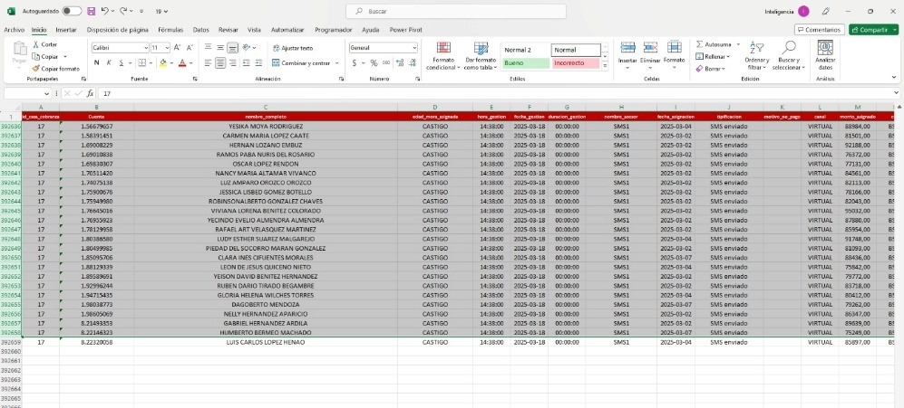

**Figura 10.** *Depurar información.*

1. A continuación, se debe copiar la información consolidada de la gestión de los asesores, pegándola en valores y aplicando el formato de la primera columna conservada previamente.

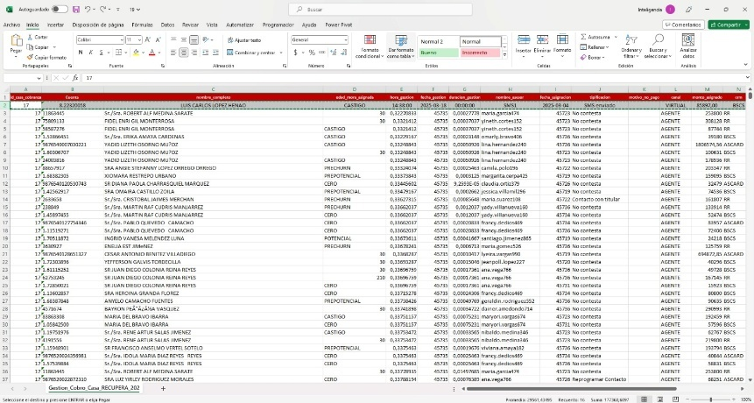

**Figura 11.** *Consolidar información asesor.*

1. Posteriormente, se debe integrar la información consolidada de la gestión de los SMS, asegurando que los datos sean asignados correctamente a cada columna, en particular aquellas relacionadas con la identificación.

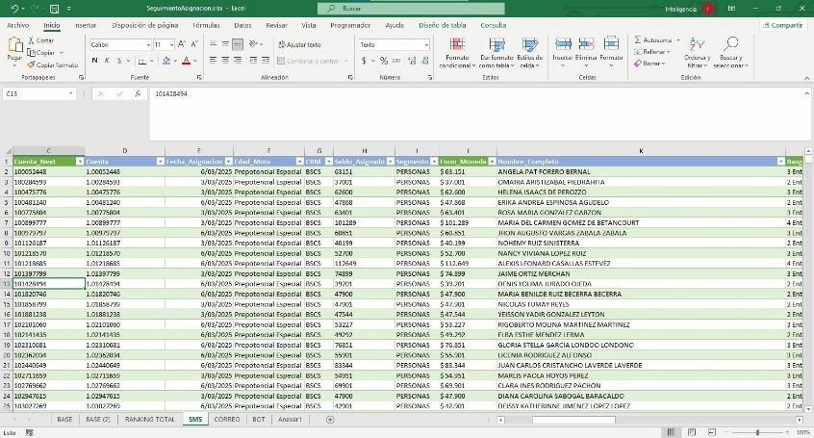

**Figura 12.** *Consolidar información SMS.*

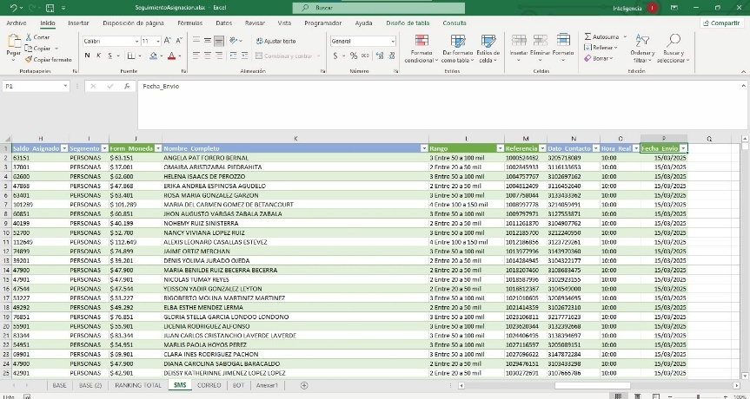

**Figura 13.** *Consolidar información SMS.*

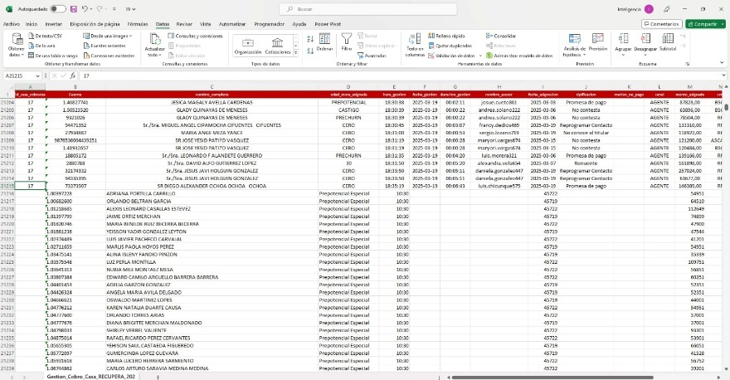

**Figura 14.** *Consolidar información SMS.*

1. Se deben completar los campos pendientes, información que está en la primera columna que se conservó, incluyendo:

Número de la casa (17)

* Fecha de gestión
* Duración de la gestión
* Nombre del asesor
* Tipificación
* Canal
* Columna Contactado, la cual, en el caso de los mensajes, siempre debe indicar **SI**

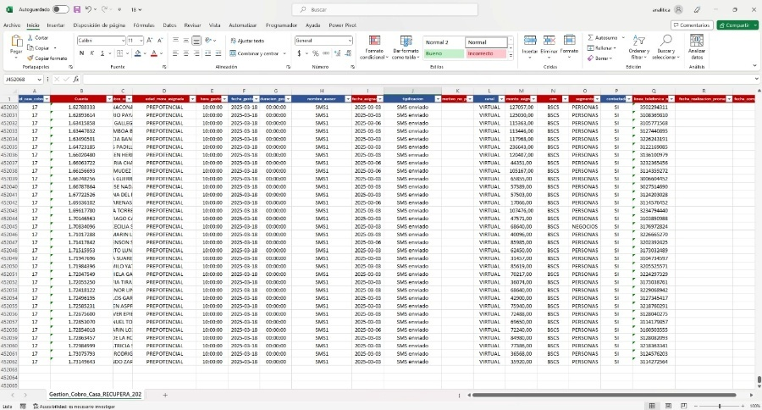

**Figura 15.** *Consolidar información SMS.*

1. Una vez completada la información, se debe copiar el formato de la primera columna y aplicarlo hasta la última fila. Luego, se elimina la primera columna utilizada como referencia del día anterior.
2. Se debe corregir la información de las columnas ***Edad de Mora Asignada*** y ***Nombre del Asesor***, utilizando la base de datos denominada Tipificaciones, ubicada en:

[**\\172.128.10.200\4. Gestion de Operaciones\Analítica\3. Archivos de limpieza](\\\\172.128.10.200\\4. Gestion de Operaciones\\2. Claro\\AÑO 2025\\03 MARZO\\8. Informe de Gestión)

Para ello, se debe crear una columna auxiliar junto a las mencionadas y emplear la función BUSCARV para obtener los datos corregidos. Finalmente, se conservan las columnas con la información ajustada y se eliminan las originales que no cumplen con el formato requerido (*Validar que toda la información cruce)*.

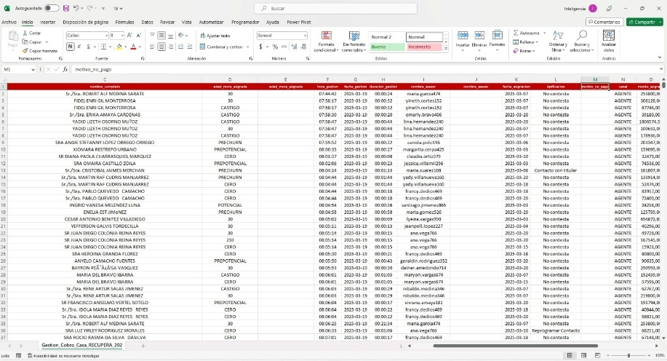

**Figura 16.** *Consolidar información SMS.*

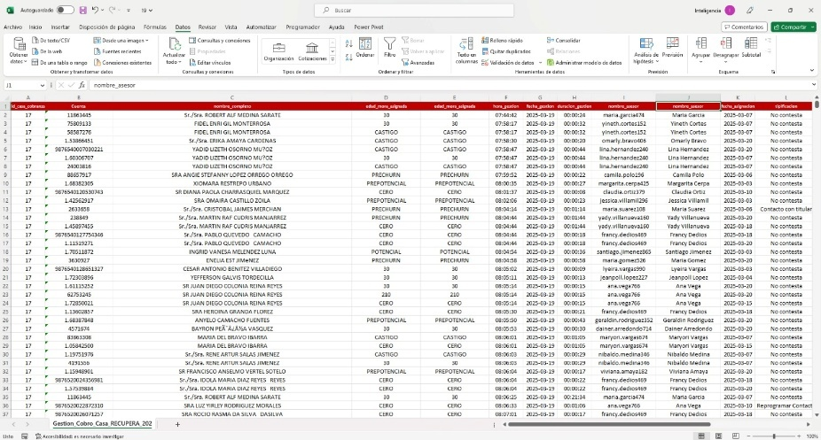

**Figura 17.** *Consolidar información SMS.*

1. Es necesario revisar la base de datos para asegurarse de que no contenga caracteres especiales, en particular **|**, ya que la presencia de este símbolo provocaría el rechazo del informe en la plataforma SFTP.
2. Por último, se debe verificar que todas las columnas contengan información y que el formato de los datos sea el adecuado, una vez listo el informe se notifica al área de coordinación operativa para realizar otras modificaciones.

**Recomendaciones**

* Se debe verificar que todas las columnas contengan información y que el formato de los datos sea el adecuado.
* La columna ***Motivo de No Pago*** no debe contener información.
* Las columnas ***Tipificación*** y ***Dato Contacto*** deben ser revisadas. En caso de que su contenido no sea significativo, se deberá eliminar toda la información contenida en ellas, de lo contrario informar.
* Para los clientes cuya tipificación corresponda a SMS, las columnas ***Fecha de Promesa*** y ***Fecha de Compromiso de Pago*** deben permanecer vacías.
* Las columnas ***Fecha de Compromiso de Pago*** y ***Fecha de Promesa*** solo deben contener información cuando la tipificación indique Promesa de Pago; en caso contrario, estos campos deben estar vacíos.
* La base de denominada tipificaciones debe actualizarse con la información de los nuevos asesores.
* Se debe realizar una validación horaria en función del día de la semana:
  + Para los días hábiles (lunes a viernes), la hora máxima permitida en los registros es 7:00 p.m.
  + Para los sábados, la hora máxima permitida es 3:00 p.m.
  + Cualquier registro con una hora posterior a estos límites debe ser eliminado.

1. **DOCUMENTOS RELACIONADOS Y DE REFERENCIA:**

* **Reporte de Gestión de Cobro**: Este documento contiene la información detallada sobre las gestiones realizadas por los asesores en un día específico.
* **Consolidado de Mensajes**: Contiene información detallada sobre los clientes gestionados a través de campañas masivas.
* **Base de Tipificaciones**: Registra la información de los asesores, así como el nombre de las marcas según la estructura solicitada por **Claro**. Esta base debe ser actualizada continuamente con los datos más recientes de los asesores que se van incorporando a la compañía, garantizando que la información esté siempre al día.

1. **ANEXOS:**
2. **CONTROL DE CAMBIOS:**

|  |  |  |
| --- | --- | --- |
| **Versión** | **Descripción** | **Fecha** |
| 1 | Creación del procedimiento. | NR |